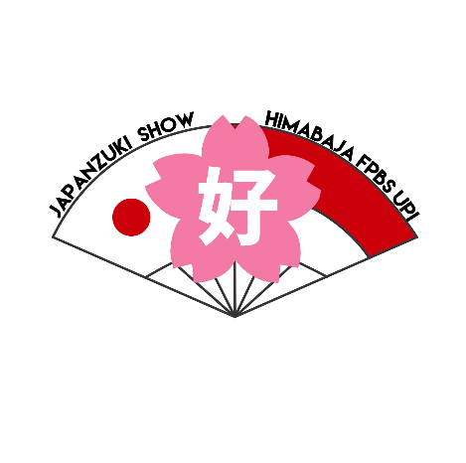
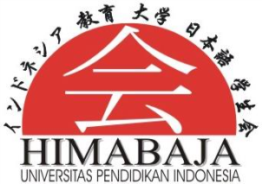
PANITIA JAPANZUKI SHOW 12

HIMPUNAN MAHASISWA BAHASA JEPANG

FAKULTAS PENDIDIKAN BAHASA DAN SASTRA

UNIVERSITAS PENDIDIKAN INDONESIA

Sekretariat : Gd. Geugeut Winda (PKM) UPI Lt. 2 Jl. Dr. Setiabudhi No. 229 Bandung

うらしまたろう
むかし、ある__ところに__うらしまたろう__という __わかい__おとこが __いました。あるひ__たろうは__こどもたちに__ はじめられている __かめを__たすけて_やりました。かめは「たすけて__いただいて、ありがとう__ございました。」といって、たろうを__うみの __なかの__おしろへ__つれていって__くれました。そこに__は__とても__きれいで、やさしい__おひめさまが __いました。たろうは__まいにち__ たのしく__くらしていましたが、うちへ__かえりたく__なりました。
かえる__とき、おひめさま__は__おみやげに __はこを__くれました。でも、ぜったいに__はこを__あけては__いけ ないと__いいました。たろうは__りくへ__ かえりましたが、どこにも__うちは__ありませんでした。みちで__あったひとが__３００ねん__ぐらいまえに__うらしまたろうの__うちが __あった と__おしえて__くれました。たろうは __かなしくなって、おみやげの__ はこを__あけました。すると、なか から__しろい__けむりが__でて、たろうは__かみが__まっしろな__おじいさんになりました。

